Номер в геральдическом реестре  Ульяновской области | Дата внесения  в геральдический реестр  Ульяновской области | Название официального символа | Регистрационный номер  в Государственном геральдическом  регистре Российской Федерации  и дата внесения | Цветное графическое  изображение (рисунок)  официального символа  (в действующей редакции) | Геральдическое описание  официального символа (текст)  с указанием автора/авторов  (в действующей редакции) | Решение об утверждении  (об изменении)  официального символа | Место хранения  официального символа
1 | 2 | 3 | 4 | 5 | 6 | 7 | 8
149 | 18.08.2016 | Герб Каргинское сельское поселение | № 8670 от 20.11.2013 | 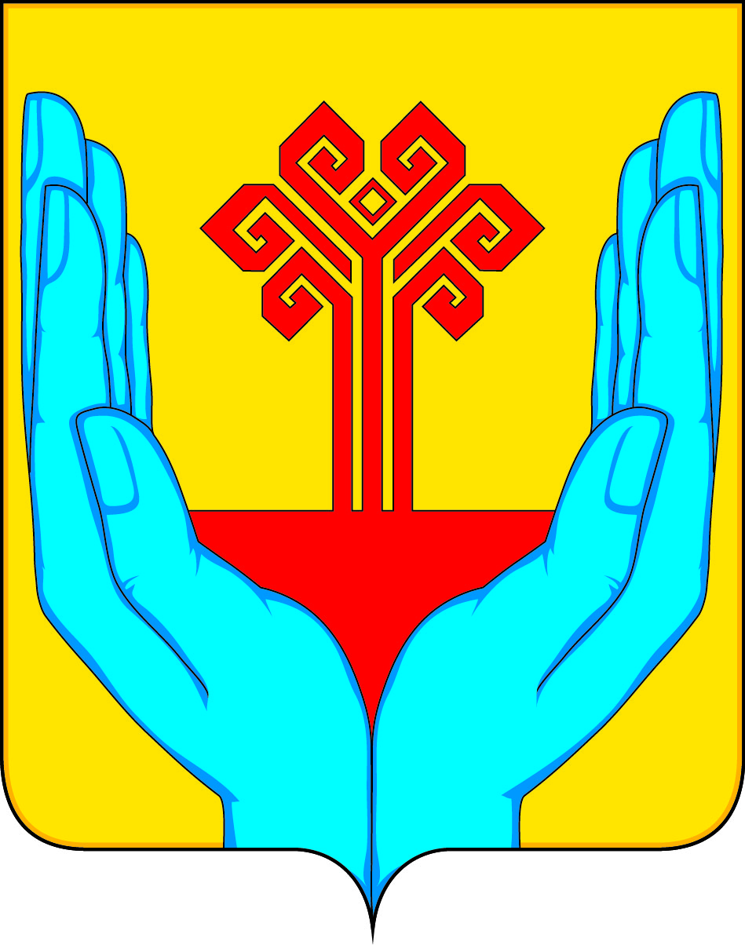 | В золотом поле – две сообращённо выходящие снизу, сложенные запястьями лазоревые длани и между ними на червлёной оконечности – дерево того же цвета о шести ветвях; пара верхних многократно гаммирована вверх, четыре нижних – вниз.  Валентина Королёва (с. Каргино), Константин Мочёнов, исполнительный директор правления общероссийской общественной организации «Союз геральдистов России» (г. Химки), Анна Гарсиа, дизайнер общества с ограниченной ответственностью «Регион-Сервис» (г. Москва). | Решение  Совета депутатов муниципального образования  «Каргинское сельское поселение» от 04.10.2013 № 3/6  (с изменениями, внесёнными решением Совета депутатов муниципального образования  «Каргинское сельское поселение»  от 11.06.2014  № 16/48) | Администрация муниципального образования  «Каргинское сельское поселение»

